Etikk, religion og filosofi

Kristi Himmelfartsdag

Mål:

Få kjennskap til den kristne høytiden Kristi Himmelfartsdag, og tradisjoner knyttet til den.

Målgruppe: 3 – 6 år.

Aktivitet:

Tradisjonen sier at Jesus for til himmelen fra et fjell i Galilea.

Vi vil markere dagen med å ta barnegruppen med på fjell/topptur i nærmiljøet.

På toppen blir det samlingsstund med fortelling om Kristi himmelfartsdag og rollespill.

Bakgrunn og historie om Kristi himmelfartsdag som de voksne må sette seg inn i før de formidler historien til barna:

**Kristi himmelfartsdag**

**Kristi himmelfartsdag feires 40 dager etter påske. I Apostelgjerningene leser vi at Jesus gikk rundt på jorden i 40 dager etter at han stod opp fra de døde. I denne perioden var han sammen med disiplene, fortalte dem om Guds rike og gav dem utallige bevis på at han var levende.**

**Himmelfarten**  
Etter disse 40 dagene samler Jesus disiplene sine. I Apostlenes gjerninger kalles de for apostler, som betyr ”utsendinger” på gresk. Han lover disiplene at Den hellige ånd skal komme til dem og gi dem kraft. Deretter blir han løftet opp i en sky og tatt opp til himmelen. To menn i hvite klær, som man kan forestille seg at er en form for engler, forteller apostlene at Jesus vil komme tilbake til jorden på samme måte som han steg opp til himmelen ([Apostlenes gjerninger 1,9-11](http://www.bibel.no/Nettbibelen.aspx?submit=Vis&parse=apg+1%252c9-11)).**e.**

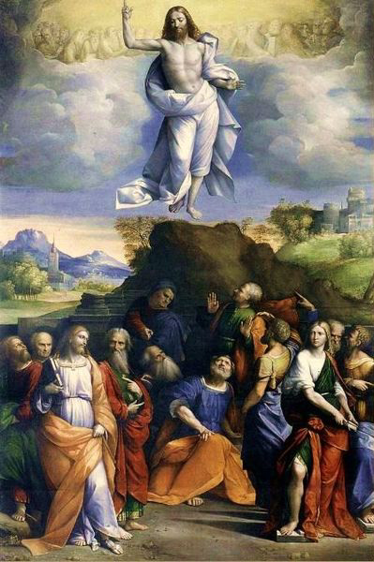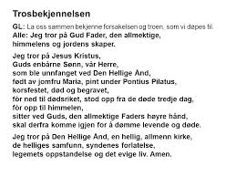**Den hellige ånd**   
Ved at Jesus tas opp til himmelen gis det samtidig plass for at Den hellige ånd kan komme til jorden. Apostlenes gjerninger fortsetter med fortellingen om hvordan Den hellige ånd kommer til disiplene på [Pinsedagen](http://www.bibel.no/OversettelseSprakLitteratur/Bibelen-i-Norge/Bibelen-i-hoytidene/Pinse) og gjør dem brennende og levende. Det fortelles videre om hvordan de ved Den hellige ånds hjelp begynner arbeidet for å utbre budskapet om Jesu liv, død og oppstandelse.